Bahria University,

Karachi Campus



LAB EXPERIMENT NO.

_______6_______

LIST OF TASKS

|  |  |
| --- | --- |
| TASK NO | OBJECTIVE |
| 1 | **Taking composite choice from the user using checkboxes** |
| 2 | **ColorChanger using RadioButton** |
| 3 | **Show the choices in TextView** |

Submitted On:

___________

(Date: 23/4/23)

**LAB # 06**

**Task # 1: Taking composite choice from the user using checkboxes**

**Code:**

public class MainActivity extends AppCompatActivity {

    private Button btn;

    private CheckBox chk1;

    private CheckBox chk2;

    private String txt1="";

    @Override

    protected void onCreate(Bundle savedInstanceState) {

        super.onCreate(savedInstanceState);

        setContentView(R.layout.activity_main);

        btn=findViewById(R.id.button);

        chk1=findViewById(R.id.checkBox);

        chk2=findViewById(R.id.checkBox2);

        String chkBox1=chk1.getText().toString();

        String chkBox2=chk2.getText().toString();

        chk1.setOnCheckedChangeListener(new CompoundButton.OnCheckedChangeListener() {

            @Override

            public void onCheckedChanged(CompoundButton compoundButton, boolean b) {

                if(chk1.isChecked()){

                    if(btn.getText().toString()!=""){

                        txt1+="+"+chkBox1;

                    }

                    else{

                        txt1+=chkBox1;

                    }

                }

                else{

                    txt1=txt1.replace(chkBox1,"");

                    if (txt1.contains("+")){

                        txt1=txt1.replace("+","");

                    }

                }

                btn.setText(txt1);

            }

        });

        chk2.setOnCheckedChangeListener(new CompoundButton.OnCheckedChangeListener() {

            @Override

            public void onCheckedChanged(CompoundButton compoundButton, boolean b) {

                if(chk2.isChecked()){

                    if(btn.getText().toString()!=""){

                        txt1+="+"+chkBox2;

                    }

                    else{

                        txt1+=chkBox2;

                else{

                    txt1=txt1.replace(chkBox2,"");

                    if (txt1.contains("+")){

                        txt1=txt1.replace("+","");

setText(txt1);

        btn.setOnClickListener(new View.OnClickListener() {

            @Override

            public void onClick(View view) {

                Toast.makeText(MainActivity.this, btn.getText().toString(), Toast.LENGTH_SHORT).show();

            }

**Output:**

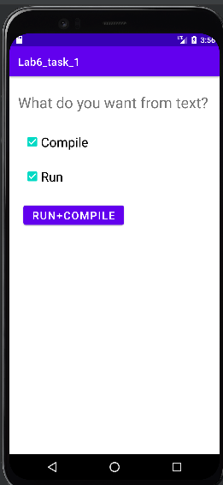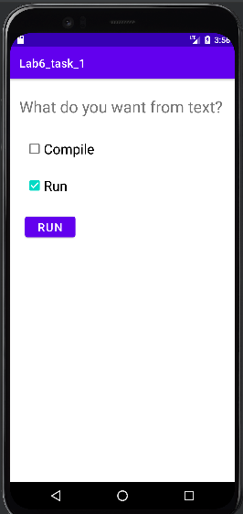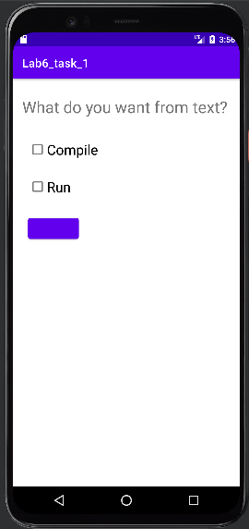

**Task # 2: ColorChanger using RadioButton**

**Code:**

public class MainActivity extends AppCompatActivity {

    private RadioButton redB;

    private RadioButton redF;

    private RadioButton greenB;

    private RadioButton greenF;

    private RadioButton blueB;

    private RadioButton blueF;

    @Override

    protected void onCreate(Bundle savedInstanceState) {

        super.onCreate(savedInstanceState);

        setContentView(R.layout.activity_main);

        redB=findViewById(R.id.Red);

        redF=findViewById(R.id.RedF);

        greenB=findViewById(R.id.Green);

        greenF=findViewById(R.id.GreenF);

        blueB=findViewById(R.id.Blue);

        blueF=findViewById(R.id.BlueF);

        View.OnClickListener backgroundClickListener = new View.OnClickListener() {

            @Override

            public void onClick(View view) {

                switch (view.getId()) {

                    case R.id.Red:

                        getWindow().getDecorView().setBackgroundColor(Color.RED);

                        break;

                    case R.id.Green:

                        getWindow().getDecorView().setBackgroundColor(Color.GREEN);

                        break;

                    case R.id.Blue:

                        getWindow().getDecorView().setBackgroundColor(Color.BLUE);

                        break;

                }

            }

        };

        View.OnClickListener foregroundClickListener = new View.OnClickListener() {

            @Override

            public void onClick(View view) {

                switch (view.getId()){

                    case R.id.GreenF:

                        getWindow().getDecorView().setForeground(new ColorDrawable(Color.GREEN));

                        break;

                    case R.id.BlueF:

                        getWindow().getDecorView().setForeground(new ColorDrawable(Color.BLUE));

                        break;

                    case R.id.RedF:

                        getWindow().getDecorView().setForeground(new ColorDrawable(Color.RED));

                }

            }

        };

        redB.setOnClickListener(backgroundClickListener);

        greenB.setOnClickListener(backgroundClickListener);

        blueB.setOnClickListener(backgroundClickListener);

        redF.setOnClickListener(foregroundClickListener);

        greenF.setOnClickListener(foregroundClickListener);

        blueF.setOnClickListener(foregroundClickListener);

    }

}

**Output:**

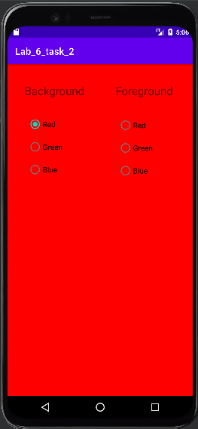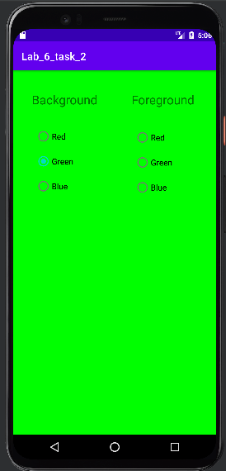

**Task # 3: Show the choices in Text View.**

**Solution:**

public class MainActivity extends AppCompatActivity {

    private TextView settingText,cameraText,sensorText,displayText,appBarText,flashText;

    private ToggleButton toggleButton1;

    private Switch switch1,switch2,switch3,switch4;

    private RadioGroup radioGroup;

    private RadioButton rbtn1,rbtn2;

@SuppressLint("MissingInflatedId")

    @Override

    protected void onCreate(Bundle savedInstanceState) {

        super.onCreate(savedInstanceState);

        setContentView(R.layout.activity_main);

settingText=findViewById(R.id.settingText);

        cameraText=findViewById(R.id.cameraText);

        sensorText=findViewById(R.id.sensorText);

        displayText=findViewById(R.id.displayText);

        appBarText=findViewById(R.id.appText);

        flashText=findViewById(R.id.lightText);

toggleButton1=findViewById(R.id.toggleButton);

switch1=findViewById(R.id.switch2);

        switch2=findViewById(R.id.switch3);

        switch3=findViewById(R.id.switch4);

        switch4=findViewById(R.id.switch5);

radioGroup=findViewById(R.id.radioGroup);

rbtn1=findViewById(R.id.radioButton3);

        rbtn2=findViewById(R.id.radioButton4);

switch1.setOnCheckedChangeListener(new CompoundButton.OnCheckedChangeListener() {

            @Override

            public void onCheckedChanged(CompoundButton compoundButton, boolean b) {

                if(b){settingText.setText("Settings On");

                else{settingText.setText("Settings Off");

        switch2.setOnCheckedChangeListener(new CompoundButton.OnCheckedChangeListener() {

            @Override

            public void onCheckedChanged(CompoundButton compoundButton, boolean b) {

                if(b){ cameraText.setText("Camera On");

                }else{cameraText.setText("Camera Off");

        switch3.setOnCheckedChangeListener(new CompoundButton.OnCheckedChangeListener() {

            @Override

            public void onCheckedChanged(CompoundButton compoundButton, boolean b) {

                if(b){ sensorText.setText("Sensors On");

                }else{sensorText.setText("Sensors Off");

        switch4.setOnCheckedChangeListener(new CompoundButton.OnCheckedChangeListener() {

            @Override

            public void onCheckedChanged(CompoundButton compoundButton, boolean b) {

                if(b){ displayText.setText("Display On");

                }else {displayText.setText("Display Off");

        radioGroup.setOnCheckedChangeListener(new RadioGroup.OnCheckedChangeListener() {

            @Override

            public void onCheckedChanged(RadioGroup radioGroup, int i) {

                if(i==rbtn1.getId()){

                    appBarText.setText("AppBar Black");

                } else if (i==rbtn2.getId()) {

                    appBarText.setText("AppBar Blue");

        toggleButton1.setOnCheckedChangeListener(new CompoundButton.OnCheckedChangeListener()

@Override

            public void onCheckedChanged(CompoundButton compoundButton, boolean b) {

                if(b){

                    flashText.setText("Flashlight On");

                }

                else{

                    flashText.setText("Flashlight Off");

**Output:**

